Содержание
Положение об учебно-опытном участке.
Задачи работы на учебно-опытном участке.
Практические результаты.

Соблюдение требований техники безопасности.

Учебно-воспитательная работа.

Положение об учебно-опытном участке
ГБ(О)С(К)ОУ С(К)О школы – интерната VIIIвида №4
1. Учебно-опытный участок создан для проведения учебных и внеклассных мероприятий по биологии и трудовому обучению, для выполнения учащимися опытов, наблюдений, летних заданий, организации производительного труда школьников по выращиванию полезной продукции, заготовки раздаточного и демонстративного материала;
2. Функционирование учебно-опытного участка позволяет решать комплекс образовательных задач:
- дать всем учащимся элементарные умения и навыки в области сельского хозяйства;
- теснее связывать изучение биологии с сельским хозяйством, углублять знания по биологии и придавать урокам большую практическую направленность;
- вовлекать учащихся в опытническую работу, направленную на повышение урожайности сельскохозяйственных культур;
- прививать учащимся любовь и интерес к сельскому хозяйству.
3. Выбор культур для выращивания в тех или иных отделах УОУ определяется потребностями учебно-воспитательного процесса, условиями школы и возможностями в приобретении семян и посадочного материала;
4. Работа учащихся на УОУ осуществляется за счет времени, отводимого на уроки трудового обучения, на практические работы по биологии.
5. Режим труда на УОУ устанавливается с учетом правил по технике безопасности. Учащиеся допускаются к работе на участке после ознакомления с правилами по технике безопасности.
6. Работа учащихся на участке организуется в соответствии с планом, являющимся составной частью плана учебно-воспитательной работы школы;
7. Непосредственное руководство работой на участке осуществляет заведующий УОУ, назначаемый директором школы. Заведующий несет ответственность за состояние участка и содержание работы на нем, за его обеспечение посевным и посадочным материалом, оборудованием и инвентарем, обеспечивает соблюдение санитарно – гигиенических норм, правил охраны труда.

8. Заместитель директора по хозяйственной части принимает меры по своевременному обеспечению УОУ инвентарем, посадочным и посевным материалом, водой для полива растений. Он организует хранение и реализацию продукции, полученной на УОУ;

На нашем учебно-опытном участке школы разработаны следующие отделы:
1. Полевой
2. Овощной
3. Плодово-ягодный
4. Цветочно-декоративный
5. Семенной
Для работы на участке составляется план, на основе которого ведется работа с учащимися.
Ответственным за организацию работы на учебно-опытном участке является заведующая учебно-опытным участком. Она планирует размеры и место нахождения отделов, инструктирует учителей, участвующих в работе с детьми на участке, составляет график работ в летний период, обеспечивает посевным и посадочным материалом.

- Овощной отдел на пришкольном участке играет важную роль, так как на нем проводится основная опытническая работа. В отделе представлены следующие семейства: пасленовые (томаты, перцы); бобовые: (фасоль); крестоцветные (капуста, редис, редька); зонтичные (морковь, петрушка, др); тыквенные (огурец, кабачок, др.).
Все культуры поделены на участки, вдоль дорожек посажена петуния.
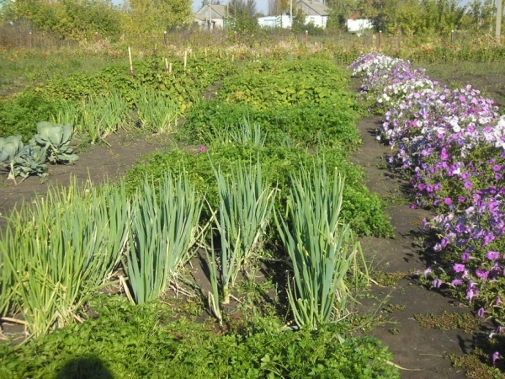

- В отделе полевых культур выращивались: подсолнечник, картофель. В данном отделе работали учащиеся 5-9 классов.

- Коллекционный отдел представлен двумя видами физалиса: декоративный и ягодный.

4.Семенной отдел представлен корнеплодами: свекла, морковь. Также выращивалась капуста на семена.
- Цветочно-декоративный отдел имеет следующие образцы: петуния, сальвия, цинерария, астра, люпин, азиатские лилии, бархатцы, осенние хризантемы, розы и другие образцы.
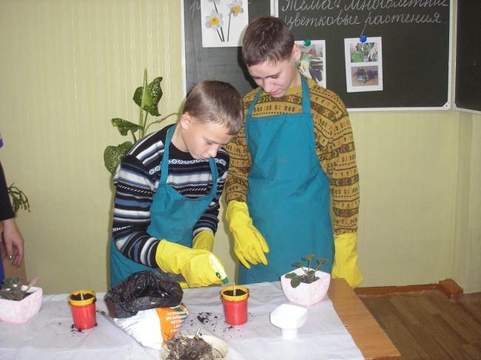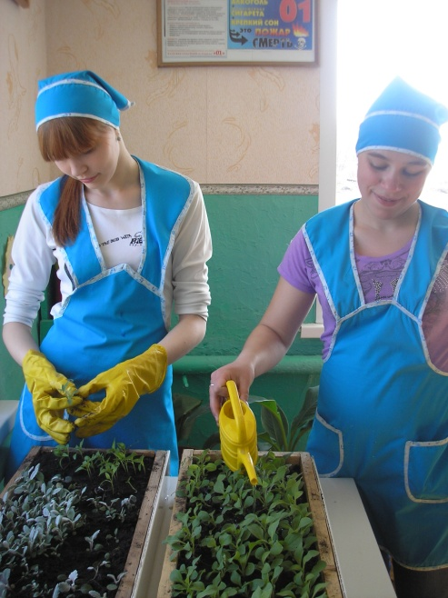

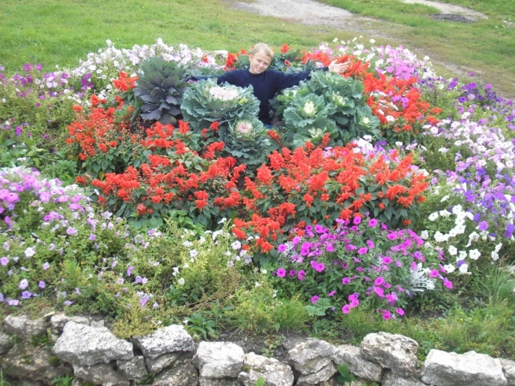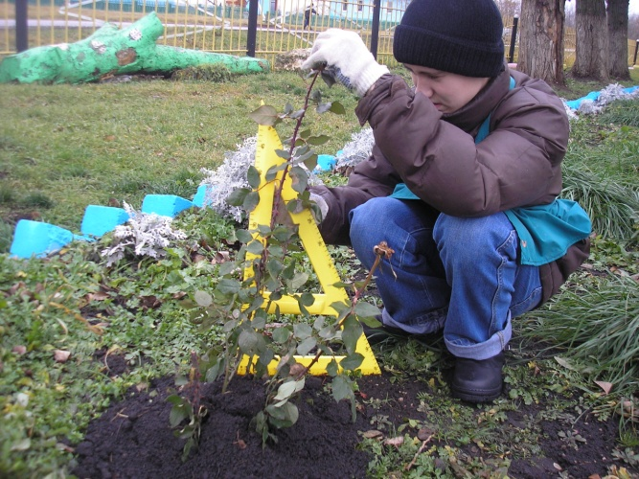

Образовательные программы
Учебно-опытный участок необходим для закрепления знаний учащихся полученных на уроках профессионально-трудового обучения (цветоводство и декоративное садоводство).
Разработаны по данным предметам программы. Приложение №1
- В ходе практических занятий с учащимися на школьном участке учитель может наглядно показать материальную сущность и познаваемость многих процессов и явлений.
- Раскрыть зависимость роста, развития и продуктивности сельскохозяйственных растений и внешней среды: температуры воздуха и почвы, количества осадков и поливов, применяемой агротехники.

Задачи работы
на учебно-опытном участке
- Формировать сельскохозяйственные умения и навыки у учащихся.
- Помочь приобрести навыки культуры труда.
- Научить пользоваться справочной литературой, составлять план и работать по нему.
- Научить правильно аккуратно вести записи в дневниках наблюдения и журналов опытов, оформлять отчет, делать сообщения о выполняемых наблюдениях и опытах.
- Научить учащихся к бережному отношению к земле, прививать любовь и заботу к родной природе.
- Привить учащимся понимание о необходимости постоянно охранять природу, разумно использовать ее дары и приумножать ее богатства.
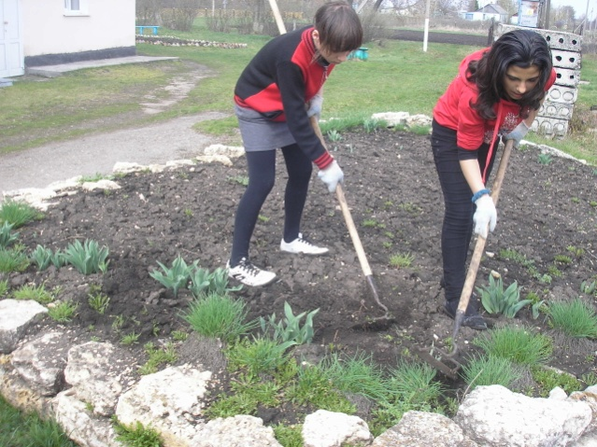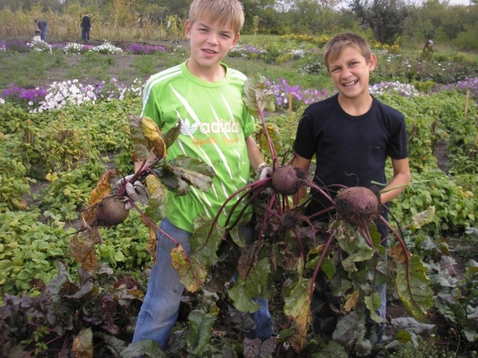

- Материально-техническое обеспечение участка
Участок расположен рядом со зданием школы, огорожен забором, водой обеспечен. Овощехранилища в школе есть, сельскохозяйственный ручной инвентарь имеется в достаточном количестве.

№  п/п | Название | Есть в наличии
1. | Теплица – для выращивания рассады. | 1(4м*6м)
2. | Грабли – для разбивки комьев, выравнивания грядок, заделки семян. | 11
3. | Вилы садовые – для перекопки и рыхления почвы перед посевом и уборкой урожая корнеплодов. | 5
4. | Лопата – для перекопки почвы. | 12
5. | Мотыги – для рыхления почвы, окучивания растений, поделки бороздок. | 12
6. | Рыхлитель-кошка – для рыхления почвы в рядках и междурядиях. | 4
7. | Лейка с разбрызгивателем – для полива растений. | 8
8. | Ведро – для полива, сбора урожая. | 10
9. | Шланг – для полива растений. | 1 (40 М)
10. | Семена и посадочный материал:  - Огурцы сортов: «Маша», «Изящные»  - Цуккини «Скворушка»  - Патиссоны  - Помидоры «Ляна», «Волгоградский».  - Морковь «Нантская», «Московская поздняя».  - Свекла столовая «Бардо», «Мулатка».  - Фасоль  - Сладкий перец «Калифорнийское чудо», «  - Петрушка.  - Укроп.  - Капуста «Колобок», «Московская поздняя».  - Лук – чернушка.  - Семена цветочно-декоративных растений: астры, люпины, бархатцы, осенние хризантемы, махровые календулы и др. | В достаточном количестве

- Контингент учащихся
В школе обучается 66 учащихся. Общая площадь учебно-опытного участка составляет – 0,9га.

- Отделы учебно-опытного участка
Отделы | Площадь
1. Полевой | 0,10 га
2. Овощной | 0,35 га
3. Плодово-ягодный сад | 0,15 га
4. Цветочно-декоративный | 0,27 га
5. Семенной | 0,03 га

Экологическая программа
«Экологическая тропинка»
Приложение №2
В школе работает программа для формирования экологической культуры наших детей «Экологическая тропинка»
Цель: реализация естественных потребностей детей и подростков в деятельности, познании, общении, самоутверждении через включение их в жизнь общества посредством социально-значимой деятельности экологической направленности и формирование экологического сознания подрастающего поколения.
Учить детей понимать и любить природу, значит, воспитывать их людьми нравственными, для которых трудовая и производственная деятельность будет связана с ответственностью за её экологические последствия. Формирование экологического сознания, бережного отношения ко всему живому – одна из самых насущных задач современного воспитания, и наша программа предлагает решать её путём вовлечения детей и подростков в практическую природоохранную деятельность.
Сделано 3 гербария, коллекция семян полевых и овощных семян.
Проводится опытническая работа по выращиванию хвойных деревьев (сосна).

Практические результаты
производственной деятельности
в 2012-2013 учебном году
В результате соблюдения агротехники выращивания растений, учащиеся добились хороших результатов:
Зелень – 10 кг.
Огурцы – 55 кг.
Морковь – 230 кг.
Свекла – 245 кг.
Фасоль – 13 кг.
Кабачки – 110 кг.
Капуста – 95 кг.
Лук – 38 кг.
Патиссоны – 27 кг.
Сладкий перец –14 кг.
Тыква – 75 кг.
Картофель – 250 кг
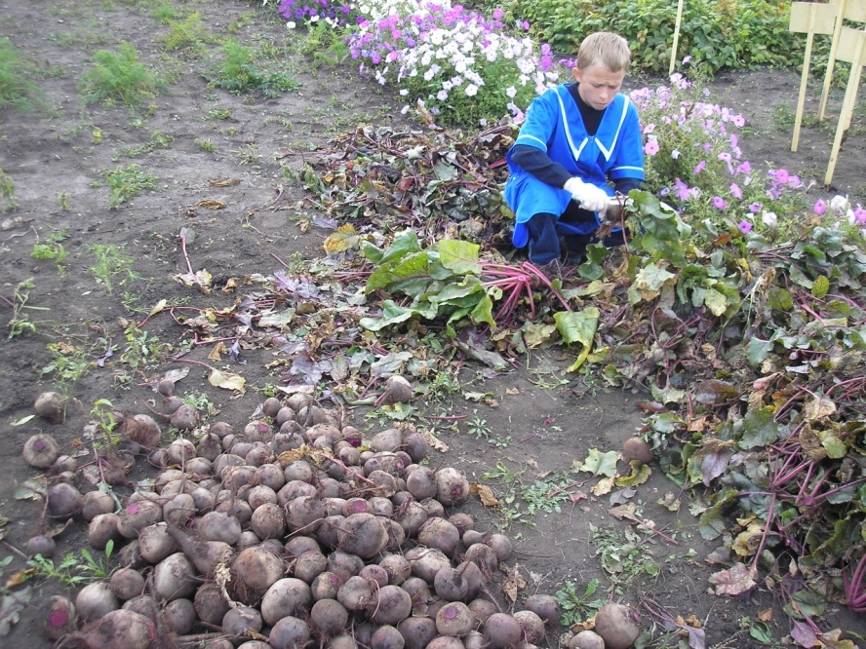

Выращенная на пришкольном участке продукция будет использоваться в школьной столовой.
Семена, собранные в семенном отделе будут использованы для посева в следующем году.
Ежегодно в школе выращивается рассада томатов, перцев, капусты, астр, петунии, сальвии, цинерарии.

В 2011-2012 учебном году случаев травматизма из-за нарушения охраны и безопасности труда учащихся при организации работ на учебно-опытном участке не было.

Инструкция по техники безопасности для учащихся во время работы на школьном учебно-опытном участке

1. Приходи на работу на школьном участке в рабочей одежде и обуви.
2. Переноси заостренные сельскохозяйственные орудия (лопаты, грабли, вилы) в вертикальном положении так, чтобы их рабочая часть была направлена вниз: это предохранит твоих товарищей от травмы.
3. Вскапывая почву лопатой, работай попеременно то с правой, то с левой ноги (по 5 минут). Это предупредит искривление позвоночника.
4. При переноске земли соблюдай нормы, указанные учителем.
5. При переноске тяжестей равномерно нагружай обе руки.
6. Соблюдай указанный учителем ритм работы.
7. Во избежание переутомления делай в работе десятиминутные перерывы через каждые 20 или 30 минут по указанию учителя.
8. Работая лопатой, следи за тем, чтобы она не ранила твои ноги. Не перегружай лопату землей; нагружай ее не более чем на 1/3 штыка. Во время работы граблями, вилами не направляй их рабочую часть на окружающих.
9. При прополке работай обязательно в перчатках.
10. Не опрыскивай и не опыливай растения ядохимикатами. Если это будет необходимо, такую работу выполняют взрослые. После обработки участка ядохимикатами не заходи туда 5 суток.
11. Не ешь немытые корнеплоды, овощи, ягоды.
12. По окончании работы на участке очисти инвентарь, сдай его, сними рабочую одежду и тщательно вымой руки с мылом.
13. В случае какой – либо травмы сейчас же обратись к учителю; он окажет тебе помощь.

Правила техники безопасности при работе на школьном
учебно-опытном участке

1. На школьном УОУ категорически запрещается посадка колючих кустарников и ядовитых растений.
2. На школьном УОУ ученики работают в перчатках.
3. При переносе заостренных орудий (лопат, грабель. вил) с места хранения на УОУ учащиеся должны держать их вертикально, рабочей частью вниз, во избежание нанесения травм другим ученикам.
4. Сельскохозяйственные орудия должны соответствовать росту и возрасту учащихся. Рабочая часть лопат должна быть небольшой, ручки их следует делать легкими; длина ручек лопат должна быть различной с учетом роста учащихся различных возрастных групп.
5. Предпочтительно применять на школьном УОУ лейки небольших размеров вместимостью до 4л. Если школа располагает только большими стандартными лейками, необходимо следить за тем, чтобы учащиеся во время работы наливали в них воду объемом не более 1\3 вместимости.
6. Продолжительность работы учащихся на УОУ устанавливается в соответствии с их возрастом. Учащиеся V - VII классов работают на участке 2 часа, с 10-ти минутными перерывами через каждые 20 минут. Во время каждого занятия необходимо разнообразить виды деятельности учащихся, переключая звенья с одних видов работы на другие.
7. Учащимся до 15 лет запрещается подъем и переноска тяжестей с помощью носилок, ведер и т.д.

Учебно-воспитательная работа

Учебно-опытный участок в нашей школе является базой опытнической работы учащихся. Выполняя несложные опыты с растениями, они знакомятся с условиями роста и развития сельскохозяйственных растений, учатся правильно выращивать их, а также проводят опыты и наблюдения, закрепляют, углубляют и расширяют знания по биологии, полученные на уроках. В процессе проведения опытнической работы у учащихся воспитывается ответственность за порученное дело, они привыкают доводить начатое дело до конца.
На школьном учебно–опытном участке в условиях, близких к сельскохозяйственному производству, в соответствии с учебными программами в течение всего года проводятся уроки, практические занятия , экскурсии.
Учебно-опытный участок занимает важное место в познании учащимися природы, в воспитании у них интереса к природе родного края и формировании любви и бережного отношения к ней.
Большое место на школьном участке занимают внеурочные работы по проведению наблюдений и учебных опытов, здесь проводятся занятия кружка юннатов, многие общешкольные мероприятия (День урожая, День сада и Праздник Птиц и др.).
Учебо-опытный участок используется как основной источник для выращивания и заготовки натурального наглядного материала, без которого невозможно вести уроки сельскохозяйственного труда и биологии на уровне современных требований.

